本庄市観光協会土産品推奨規程

（目的）
第１条 この規程は、本庄市観光協会が本庄市内における優良なる土産品を推奨（以下「推奨土産品」という。）することにより、土産品の品質向上と販路拡張を促し、業界の振興と顧客の利便を図ることを目的とする。

（定義）
第２条 この規程における推奨土産品とは、販売の目的をもって市内で製造又は販売されている製品で、次条の要件を具備しているものをいう。

（推奨選定基準）
第３条 推奨土産品は、次の各号に掲げる推奨選定審査基準によって選定するものとする。
（１） 郷土色豊かなもの。
（２） 名称、品質、意匠、包装、デザイン、価格等が適正であるもの。
（３） 土産品として、一定の期間、一定の量を生産し、販売しているもの。
（４） 食品衛生法、計量法、意匠法その他法規に違反していないもの。
（５） その他推奨に値すると認められるもの。

（選定委員会の設置）
第４条 推奨土産品を選定するため選定委員会を設置する。
２ 選定委員会は、定例審査会と臨時審査会とする。ただし、定例審査会は、２年に１回開催する。
３ 選定委員会の事務局は、本庄市観光協会に置く。
４ 選定委員会委員（以下「委員」という。）は、推奨土産品に関して、専門的、技術的に高い見識を有する者を本庄市観光協会長（以下「会長」という。）が委嘱する。委員数は、若干名とする。
５ 委員の任期は、委嘱を受けた日から、定例審査会終了の日までとする。
６ 選定委員会は、会長の諮問に応じ、推奨土産品を審査、選定する。
７ 選定委員会に委員長を置く。委員長は委員の互選により定め、委員長は本会を主宰する。
８ 委員長は、審査の結果を速やかに会長に報告するものとする。

（推奨土産品の決定）
第５条 推奨土産品は、選定委員会の審査の結果に基づき、会長が決定する。

（推奨の申請）
第６条 推奨土産品として指定を受けようとする者は、別表１に定める本庄市観光協会推奨土産品登録申請書（以下「申請書」という。）により現品に外装見本、説明書及び写真を添付して１品につき１枚の申請とする。ただし、申請点数の制限はしないが、農畜水産物（鮮度を問われるもの）は、審査の対象から除くものとする。

（推奨状の交付）
第７条 第５条の規定により推奨を決定したときは別表２に定める「推奨状」を交付する。
２ 推奨状の有効期間は、定例審査会において推奨・決定された日から２年間とし、臨時審査会において推奨・決定されたものは、その残余期間とする。ただし、第１５条の規定により推奨を取り消された場合には、取り消しの日からその効力は消滅する。
３ 前項の有効期間満了後も引き続き推奨を受けようとする者は、前条による申請書を提出し、推奨状の交付を受けなければならない。

（推奨手数料）
第８条 推奨土産品の推奨手数料は、１品５００円とする。

（推奨シールの交付・表示）
第９条 推奨土産品は、その容器、包装等に別表３に定める「推奨シール」を使用することができる。推奨シールは、本庄市観光協会が作成し、１枚２円（有償）で一事業所１０００枚単位で交付する。
２ 推奨土産品は、会長の承認を受け、前項の推奨シールを推奨マークとして、推奨土産品の容器、包装等に印刷して使用することができる。
３ この規程に基づく推奨土産品でなければ、宣伝等にあたって本庄市観光協会推奨土産品の字句を使用してはならない。

（推奨品の変更）
第１０条 推奨土産品の名称、価格、意匠等を変更しようとするときは、あらかじめ会長の承認を受けなければならない。

（申請条件）
第１１条 本庄市観光協会会員に限る。（未加入者は入会の手続きをしてください。）

（製造及び販売業者名の明示）
第１２条 推奨土産品の容器、包装等には、製造及び販売業者の所在地、会社名等を明示しなければならない。

（苦情処理の責任）
第１３条 推奨土産品の買受人からの苦情に対して、製造又は販売業者は誠意をもってその処理に当たる責を負うものとする。

（事後調査）
第１４条 会長は、推奨土産品が審査時の条件を保持しているか随時、業者に対して立入り調査をすることができる。

（推奨の取消し）
第１５条 会長は、次の各号の一つに該当すると認めたときは、選定委員会に諮り推奨を取消すことができる。
- 本規定第３条の要件を欠くに至ったとき。
- 推奨品の製造及び販売を中止したとき。
- 推奨シールを不正に用いたとき。
- 推奨品としての信用を著しく害する行為があると認められたとき。
- その他、本規程に違反することがあったとき。

（雑則）
第１６条 この規程に定めるもののほか、必要な事項は会長が別に定める。

附 則
この規程は、平成３年４月１日から施行する。
附 則
この規程は、平成１９年４月１日から施行する。
附 則
（施行期日）
１ この規程は、令和３年４月１日から施行する。
（経過措置）
２ この規程の施行の際、改正前の規程により既に印刷済みの推奨シールについては、当分の間、使用することができる。

別表１
本庄市観光協会推奨土産品登録申請書

年 月 日
本庄市観光協会 会長 様

住 所
商 号
代表者名 印
電 話
FAX
担当者名

下記商品について、本庄市観光協会推奨土産品の推奨を受けたいので、本庄市
観光協会土産品推奨規程第６条の規定に基づき申請します。

記

商品名
生産開始年月 | 年 月 | 小売価格 | （税抜）
商品の特徴
（味・製法・材料等）
商品のＰＲ
取扱店
（店舗名）
前回推奨の有無 | 有（推奨年月日・番号） ・無

別表２
第 号

推奨状

様

- 品 名
写 真

上記の品を、本庄市観光協会推奨土産品推奨規程に基づく審査の結果、優良土産品と

して推奨します。

推奨期間： 年 月 日 ～ 年 月 日

年 月 日
本庄市観光協会長

別表３
塙保己一 | はにぽん
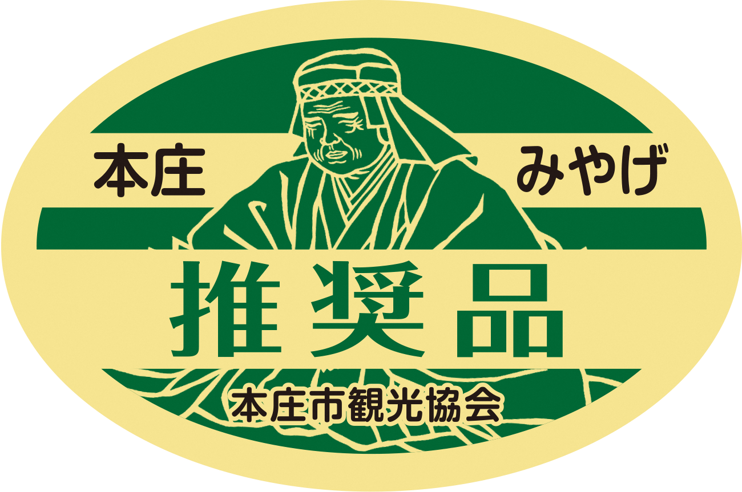 | 

